

ZÁKLADNÍ ŠKOLA SLOVAN, KROMĚŘÍŽ, PŘÍSPĚVKOVÁ ORGANIZACE
ZEYEROVA 3354, 767 01 KROMĚŘÍŽ

projekt v rámci vzdělávacího programu
VZDĚLÁNÍ PRO KONKURENCESCHOPNOST

ŠABLONA ČÍSLO: III/2
NÁZEV: INOVACE A ZKVALITNĚNÍ VÝUKY PROSTŘEDNICTVÍM ICT

PŘEDMĚT: anglický jazyk
ROČNÍK: třetí
TÉMA: Big/small, short answers
AUTOR: Mgr. Kateřina Vojáčková
DATUM VYTVOŘENÍ: 2.11.2012

VY_32_INOVACE_15_KV

Anotace:
Pracovní list slouží k procvičení slovíček big/small a jejich použití ve větách. Žáci si zopakují slovíčka z tematického celku „school objects“. Procvičují si krátké odpovědi a slovosled ve větách.
- úkol: Practise big/small. What is big/small?:
Žáci tvoří dva typy vět s vazbou „This is….“, př. This is a big pen. This pen is big. Procvičují si zároveň použití těchto dvou slovíček ve větě.
- úkol: Write:
Žáci si procvičí tvoření krátkých odpovědí.
- úkol: Write the words in the correct order. Then match:
Žáci si procvičí slovosled u jednoduchých frází a spojí s otázkou, ke které daná fráze patří.

Pilotáž:
Pracovní list byl ověřován ve třetím ročníku, ale lze jej využít v kterémkoli ročníku prvního stupně k procvičení daného učiva.
Žáci se učili tvořit jednoduché věty s novými slovíčky.
Žáci se také seznámili s možností využití tzv. „short answers“ u slovesa „to be“ a naučili se je používat.
Žáky práce s pracovním listem bavila.

- Practise big/small. What is big/small?
Procvič si slovíčka velký/malý- Co je velké/malé?

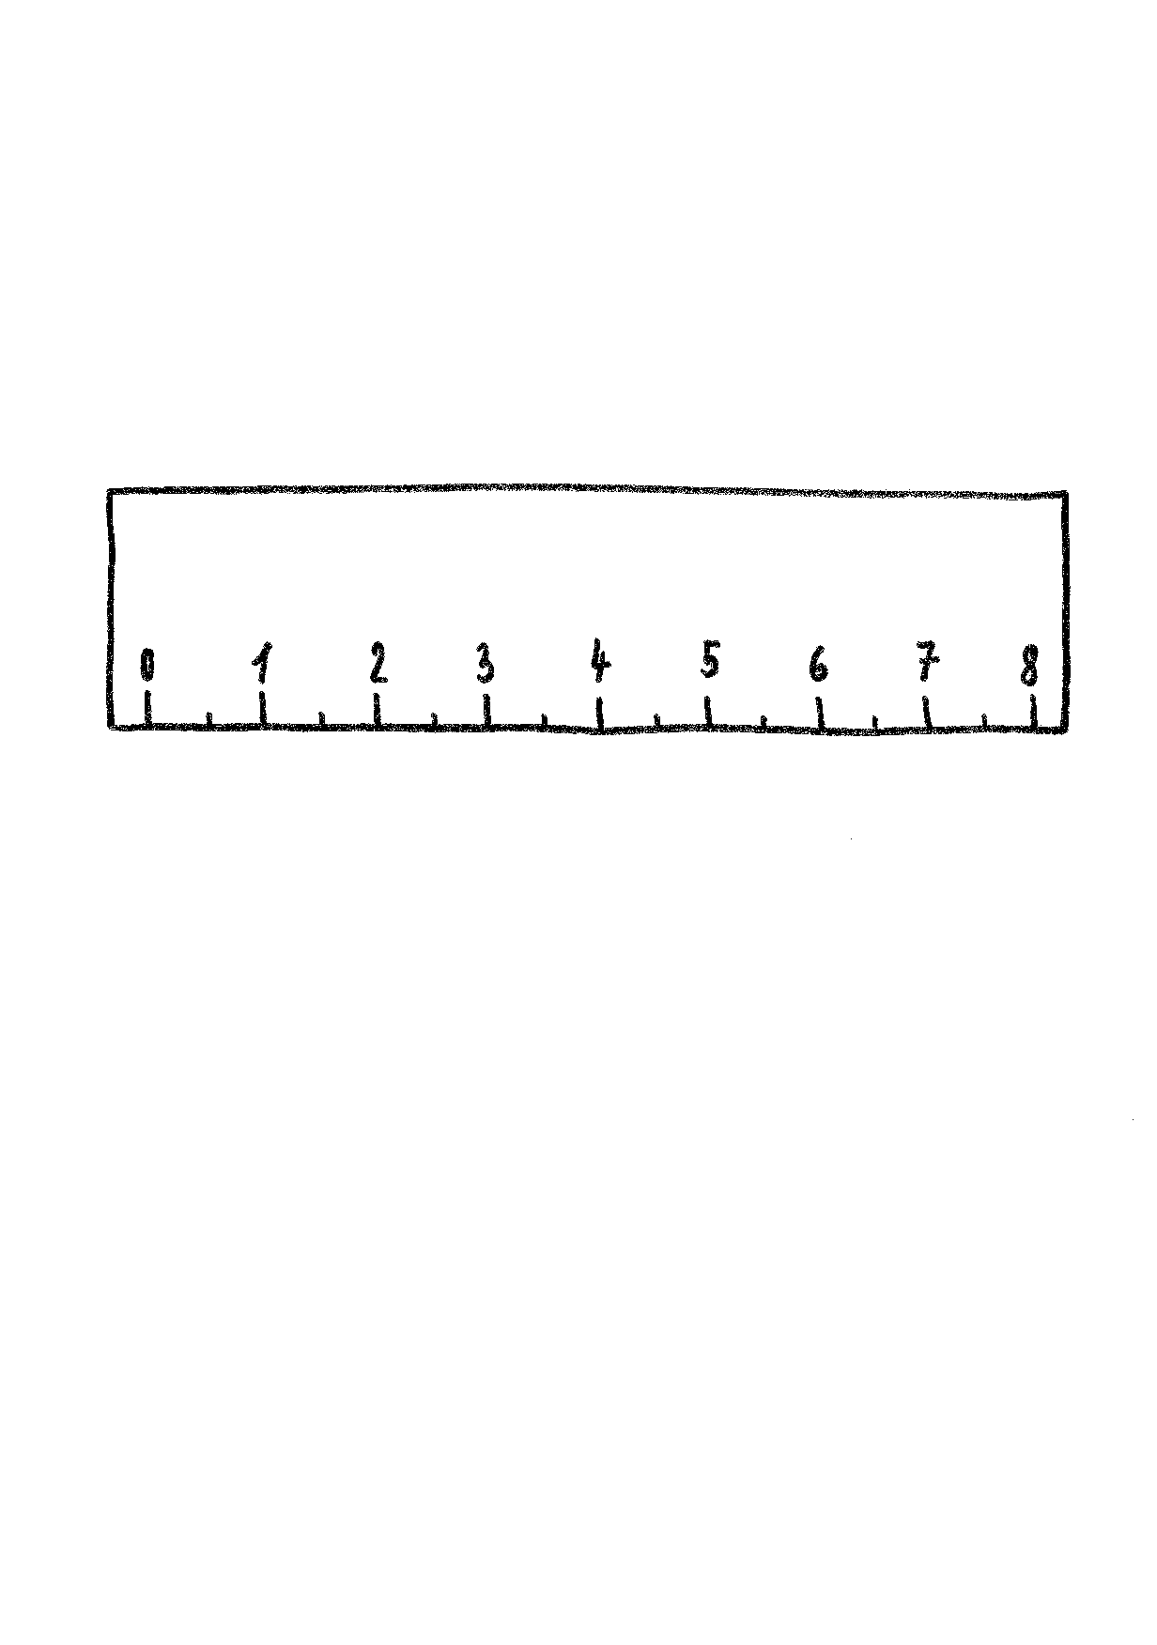  This is a big ruler.  This ruler is big. | This is a small ruler.  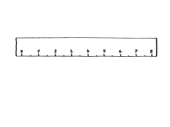  This ruler is small.
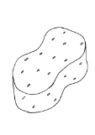  .  . | 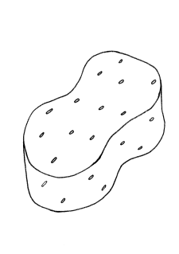  .  .
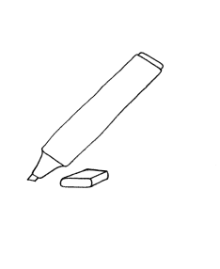  .  . | 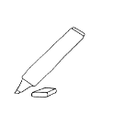  .  .
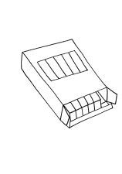  .  . | 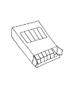  .  .
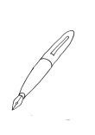  .  . | 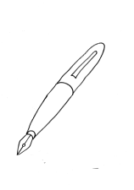  .  .
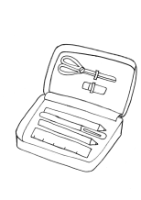  .  . | 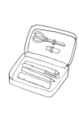  .  .

- Write.
Piš.
Yes, it is. No, it isn’t.
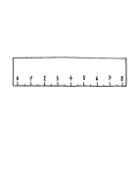
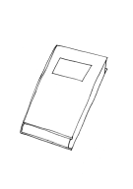

1 Is it a pen?
No, it isn’t.

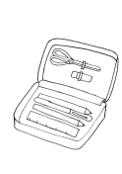
2 Is it a pencil case?

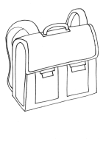
3 Is it a chalk?

4 Is it a ruler?

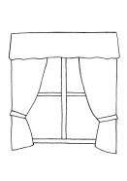
5 Is it a door?

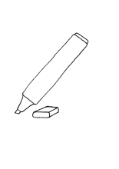
6 Is it a felt tip?

- Write the words in the correct order. Then match.
Napiš slova ve správném pořadí. Potom spoj.

1
What’s your name?

How are you?
2

What’s this?
3

What’s your telephone number?
4

fine thank I’m you

number is telephone 541897 my

is my Tom name

rubber this a is

ŘEŠENÍ:
- Practise big/small. What is big/small?
Procvič si slovíčka velký/malý- Co je velké/malé?

This is a big ruler.  This ruler is big. | This is a small ruler.  This ruler is small.
This is a small sponge.  This sponge is small. | This is a big sponge.  This sponge is big.
This is a big marker.  This marker is big. | This is a small marker.  This marker is small.
These are big chalks.  These chalks are big. | These are small chalks.  These chalks are small.
This is a small pen.  This pen is small. | This is a big pen.  This pen is big.
This is a big pencil case.  This pencil case is big. | This is a small pencil case.  This pencil case is small.

- Write.
Piš.
Yes, it is. No, it isn’t.

1 Is it a pen?
No, it isn’t.

2 Is it a pencil case?
Yes, it is.

3 Is it a chalk?
No, it isn’t.

4 Is it a ruler?
Yes, it is.

5 Is it a door?
No, it isn’t.
6 Is it a felt tip?
No, it isn’t.

- Write the words in the correct order. Then match.
Napiš slova ve správném pořadí. Potom spoj.

1
What’s your name?

How are you?
2

What’s this?
3

What’s your telephone number?
4

fine thank I’m you
I’m fine, thank you.

number is telephone 541897 my
My telephone number is 541897.

is my Tom name
My name is Tom.

rubber this a is
This is a rubber.

Zdroje:

Ilustrace: archiv autora

